Write a script to get 10 longest words chart and put them in separate file.

Get-Content D:\EPAM\course_fundamentals\text.txt -Raw | %{

    $_ -replace '(\d*)?(\.)?(\;)?(\,)?(\[\d+])?(\")?(\$)?', ''

} | %{

    $_ -replace '(\s){2,}', ' '

} | %{

    $_.ToString().ToLower().Split(" ")

} | Sort-Object Length | Select-Object -Last 10 | %{

    $n=".\folder\$($_).txt"

    New-Item -ItemType 'file' -Path "$n" -Force

    Add-Content "$n" $_ -Force

}

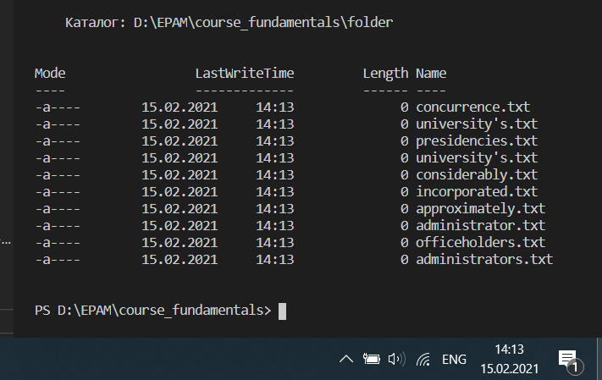

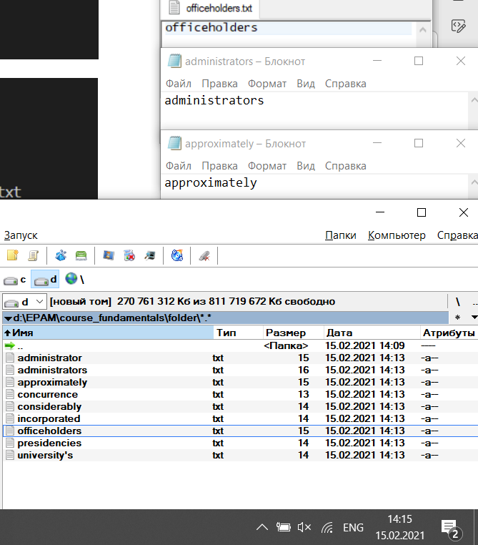

#---------------------------------------------------------------------

Write a script to sort words in alphabet order from specific file and put them into 26 text files named A.txt, B.txt, and so on up to Z.txt.

Get-Content D:\EPAM\course_fundamentals\text.txt -Raw | %{

    $_ -replace '(\d*)?(\.)?(\;)?(\,)?(\[\d+])?(\")?(\$)?', ''

} | %{

    $_ -replace '(\s){2,}', ' '

} | %{

    $_.ToString().ToLower().Split(" ")

} | Group-Object | %{

    $n=".\folder\$($_.Name[0]).txt"

    if (Test-Path $n){

        Add-Content "$n" $_.Name -Force

    }else {

        New-Item -ItemType 'file' -Path "$n" -Force;

        Add-Content "$n" $_.Name -Force

    }

}

